Работа с текстом
Часть I.
Опиши каждое из нижеприведенных фото в трех предложениях. Используй новые слова и словосочетания:
(слушай озвучку по ссылке: https://cloud.mail.ru/public/5FcX/4LcgHBcvb)

照片上有。。。
zhàopiàn shàng yǒu…
我看。。。
Wǒ kàn…
你看，这是。。。
Nǐ kàn, zhè shì...
可怕
kěpà
怕
pà
我不喜欢 /我喜欢
Wǒ bù xǐhuan/ Wǒ xǐhuan

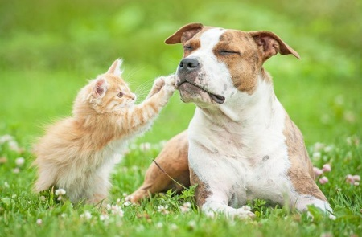
Пример: 照片上有一只大狗和一只小猫。小猫很可爱。我很喜欢。

照片上有什么？几条/几只？它们怎么样？
1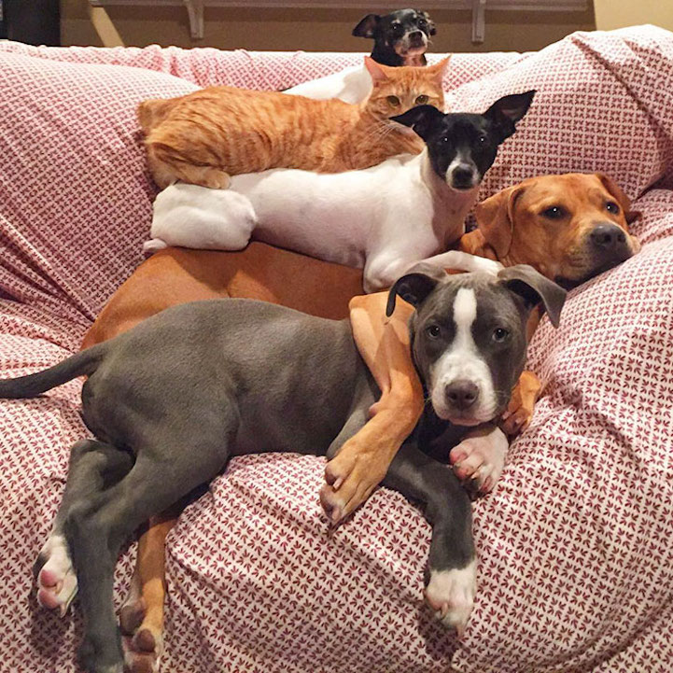

2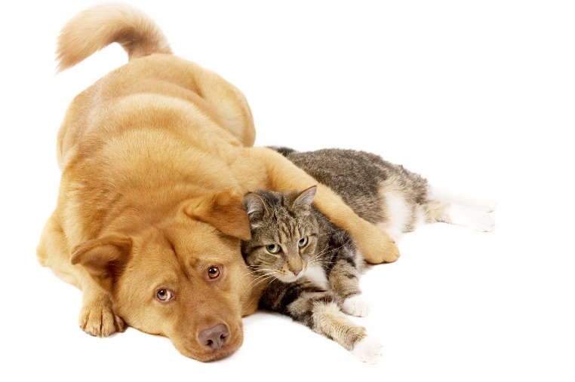

3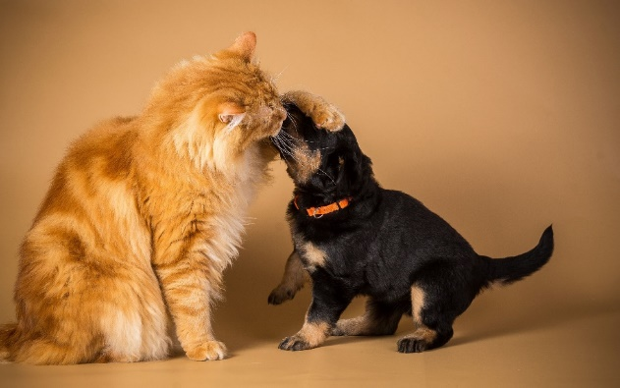

照片上有什么？几条/几只？
它们做什么？它们怎么样？

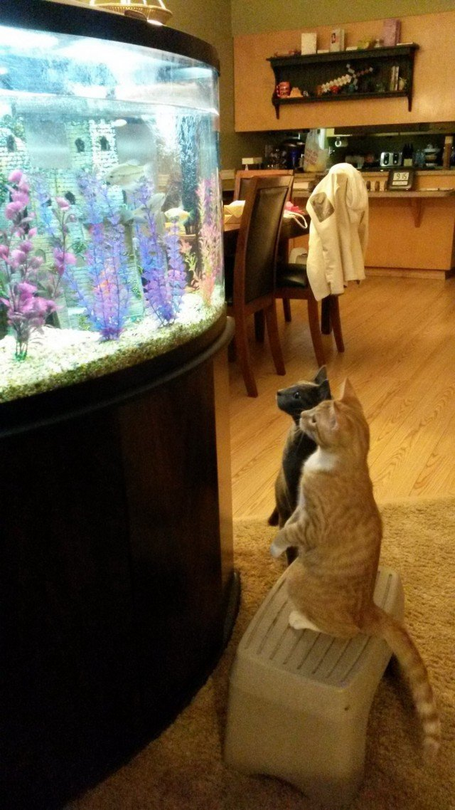4

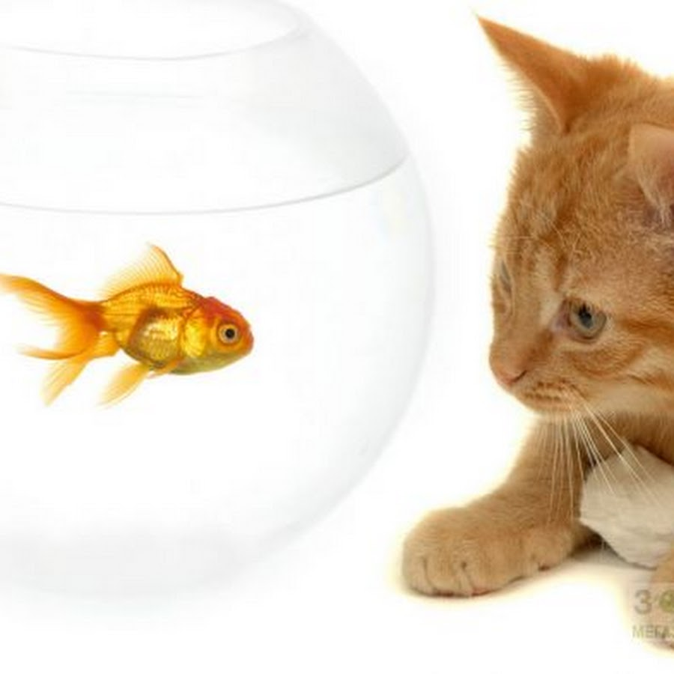
5

照片上有什么？几条/几只？
它们做什么？它们怎么样？

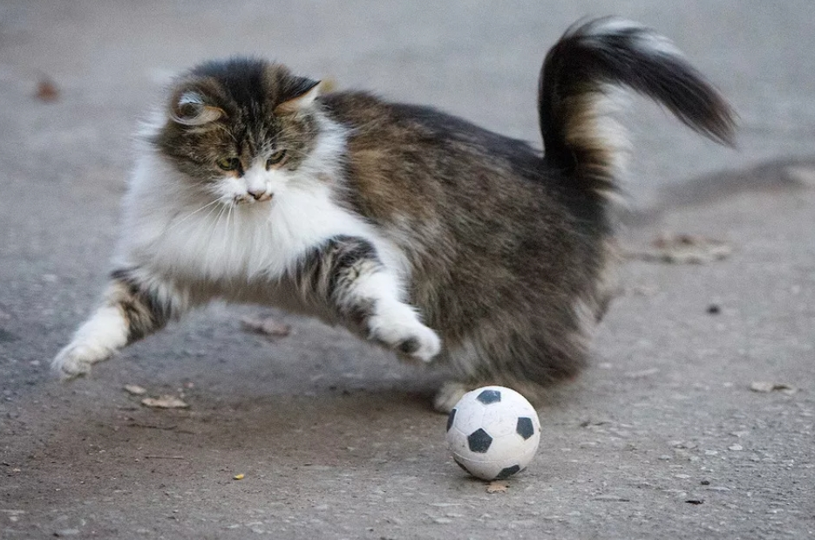
6

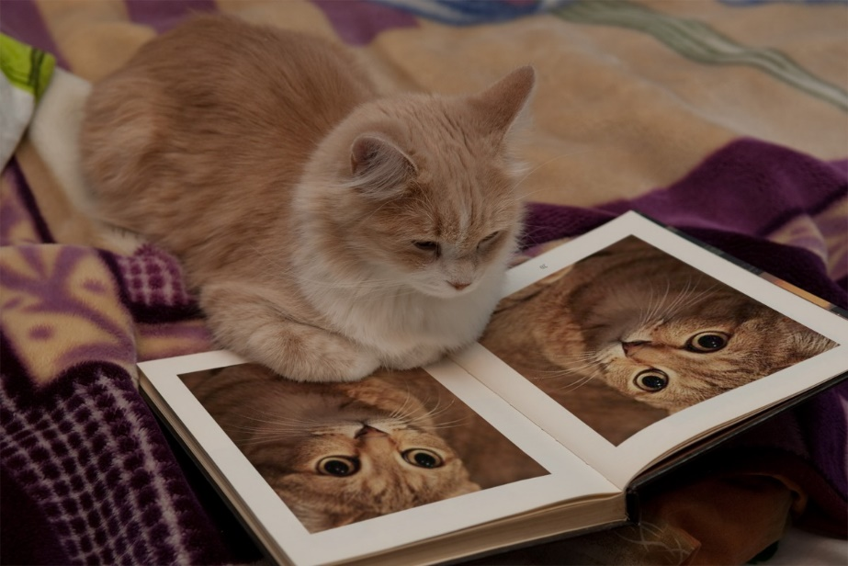
7

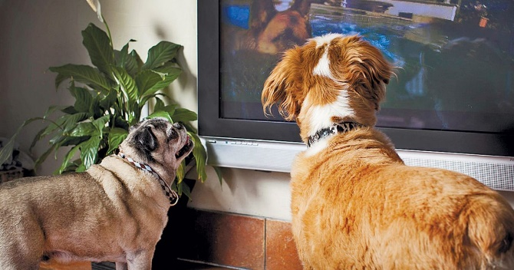
8

